Метапредметная диагностическая работа
10 класс

Задание 1.
Рассчитайте, на сколько дней применения хватит пачки лечебных трав (50 г), если отвар готовится из расчёта 5 г на стакан кипятка. В день выпивается 1/3 стакана отвара.
__________________________________________________________________________________________________________________________________________________________________________________________________________________
Задание 2.

МРЗ-ПЛЕЕРЫ
Ольга сложила цены на МР3-плеер, наушники и колонки на калькуляторе. В результате у нее получилось 248
Данный ответ неверный. Определите, какую из предложенных ошибок сделала Ольга.
A. Она прибавила одну из цен дважды.
B. Она забыла прибавить одну из цен.
C. Она не набрала последнюю цифру в одной из цен.
D. Она вычла одну из цен вместо того, чтобы прибавить ее.

Ответ:

Задание 3
Прочитайте текст и выполните задания 3.1. – 3.3

ВЕТРЯНЫЕ ГЕНЕРАТОРЫ
Ветряные генераторы отличаются экологической частотой и способны обеспечивать потребителей электроэнергией в течение длительного времени. Ветрогенераторы обычно устанавливают в местах с постоянными активными воздушными потоками. В большинстве случаев используются трёхлопастные конструкции в виде пропеллера, устанавливаемые на большой высоте от поверхности Земли. Ветряные электростанции (ВЭС) могут иметь в своём составе сотни ветрогенераторов
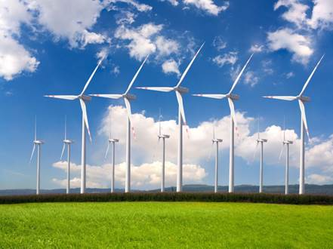
Практически все ветрогенераторы имеют общий принцип работы. Под действием воздушного потока лопасти приходят в движение и вызывают вращение ротора генератора. Сам ротор помещён внутрь статорной обмотки, и в результате его вращения вырабатывается электрический ток. Полученное электричество накапливается в аккумуляторной батарее. Однако для того чтобы сохранить электроэнергию в аккумуляторной батарее, переменный электрический ток, производимый генератором, сначала преобразуют в постоянный при помощи специального электронного устройства. Зарядка аккумуляторной батареи управляется контроллером. Далее заряд аккумулятора, преобразованный в инверторе, передаётся в сеть. Для того, чтобы получить наибольший эффект, лопасти вместе с ротором специальным приводом устанавливаются в оптимальное положение в зависимости от направления и силы ветра.
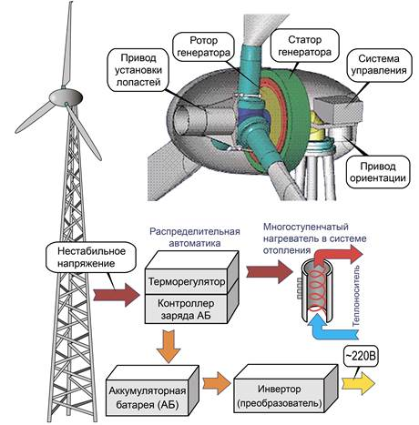

3.1. Считается, что ветрогенераторы, установленные на побережье морей или океанов, более эффективны в эксплуатации, чем те, которые размещены вдали от моря. Есть ли основания для такого утверждения? Ответ поясните.
Ответ: ______________________________________________________________________________________________________________________________________________________________________________________________________________
3.2.Ветрогенераторы часто устанавливают для электроснабжения частных домовладений. Почему подача электроэнергии происходит через аккумуляторную батарею, хотя сам генератор производит переменный ток, который можно было бы напрямую использовать в домашней сети?
Ответ: ____________________________________________________________________________________________________________________________________________________________________________________________________________________________________________________________________________________
3.3.Определите, какие из указанных ниже факторов относятся к преимуществам, а какие – к недостаткам использования ветрогенераторов для производства электроэнергии.
Поставьте «+» в соответствующем столбце таблицы.

Факторы | Преимущества | Недостатки
При вращении лопастей производится шум, в том числе и инфразвук
Производимая мощность электроэнергии нестабильна и зависит от погодных условий
Используется возобновляемый природный ресурс
Вращающиеся лопасти опасны для пролетающих птиц
При работе в окружающую среду не попадают вредные вещества

Задание 4.
То, что на огромном эсминце, начиненным боеприпасами, через мгновение может произойти одна из самых страшных катастроф в истории военно-морского флота страны, в тот момент еще никто не осознавал…
Своими самоотверженными действиями в экстремальной ситуации он поставил себя в один ряд с теми, кто защищал нашу страну во время многочисленных войн и в мирное время.

Кто он − первый моряк-надводник Тихоокеанского флота, удостоившийся звания Героя России посмертно со времен Великой Отечественной войны?
Ответ:
_________________________________________________________________

Задание 5.

Ученые доказывают, что климат Земли изменился за последние 650000 лет.
Какое из следующих утверждений можно считать доказательством того, что на Земле становится теплее?
А. уменьшение размеров полярных ледяных шапок Земли;
В. уменьшение средней глубины океанов Земли;
С. Увеличение числа извергающихся вулканов;
D. увеличение количества солнечных пятен

Ответ:

Задание 6.
Прочитайте отрывок из рассказа А.П. Чехова «Письмо ученому соседу», определите вид письма. Заполните схему «Виды письма»

А.П. Чехов. Письмо ученому соседу
село Блины – Съедены
Дорогой Соседушка.
Максим... (забыл как по батюшке, извените великодушно!) Извените и простите меня старого старикашку и нелепую душу человеческую за то, что осмеливаюсь Вас беспокоить своим жалким письменным лепетом. Вот уж целый год прошел как Вы изволили поселиться в нашей части света по соседству со мной мелким человечиком, а я всё еще не знаю Вас, а Вы меня стрекозу жалкую не знаете. Позвольте ж драгоценный соседушка хотя посредством сих старческих гиероглифоф познакомиться с Вами, пожать мысленно Вашу ученую руку и поздравить Вас с приездом из Санкт-Петербурга в наш недостойный материк, населенный мужиками и крестьянским народом т. е. плебейским элементом. Давно искал я случая познакомиться с Вами, жаждал, потому что наука в некотором роде мать наша родная, всё одно как и цивилизацыя и потому что сердечно уважаю тех людей, знаменитое имя и звание которых, увенчанное ореолом популярной славы, лаврами, кимвалами, орденами, лентами и аттестатами гремит как гром и молния по всем частям вселенного мира сего видимого и невидимого т. е. подлунного…
Ответ: _______________________________________________________

ВИДЫ ПИСЬМА

Задание 7.
На примере видов смородины запишите в пустые строчки таблицы систематические категории мха кукушкина льна, сосны сибирской, пшеницы твердой.

Систематические категории растений
царство | Растения
отдел | Покрытосеменные
класс | Двудольные растения
семейство | Крыжовниковые
род | Смородина | Кукушкин лен
вид | Смородина черная | Кукушкин лен обыкновенный | Сосна сибирская | Пшеница твердая

Задание 8.
На примере схемы о генетической связи между классами неорганических соединений приведите 1 пример превращений химических веществ.

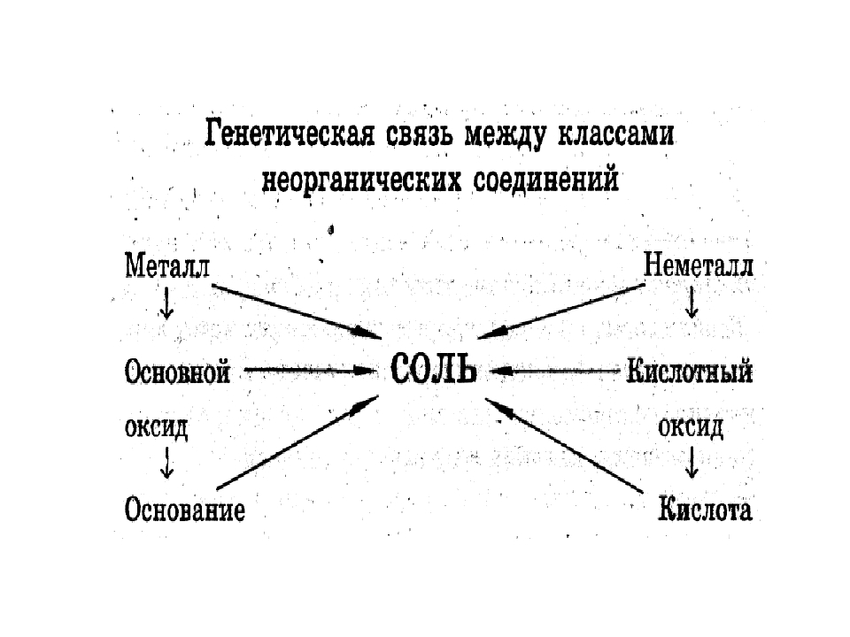
Ответ: ____________________________________________________________________________________________________________________________________________________________________________________________________________________________________________________________________________________

Задание 9.
Прочитайте текст и выполните задания 9.1.- 9.3.
Задания требуют развернутого ответа

Курс молодого словца
Самое заметное из изменений, происходящих в любом языке, – это появление новых слов.
Если языку не хватает собственного слова, для определения «нового» явления или предмета, он просто одалживает его у другого языка. Например, в русский язык в последнее время вошло много новых слов из английского языка – понятий в области интернет-технологий. Однако это не совсем верно. Это можно доказать на примере своего рода IT-«зверинца». Новые «компьютерные» значения названия трёх животных – мышь, собачка и хомяк – приобрели совершенно разными путями.
Ну, с мышью всё понятно, это значение всем хорошо известно и уже отмечено в словарях как «специальное устройство, позволяющее управлять курсором и вводить разного рода команды». В русском языке такой способ заимствования называется «калькой» (в данном случае с английского языка), то есть новое значение появилось у названия соответствующего животного именно в английском языке, а русский просто добавил его к значениям слова «мышь», «мышка».
А вот именования «собачка» («собака») в качестве названия для значка электронной почты – @ – возникли в поле русского языка. В этом значке итальянец видит улитку, немец – обезьянку, финн – кошку, китаец – мышку… А собачку заметили только мы, такой вот особый русский взгляд.
Французы же пошли особым путём. Вот фрагмент информационной заметки в интернете по этому поводу: «Генеральный комитет Франции по терминологии официально одобрил несколько неологизмов, связанных с Интернетом, и официально включил их в состав французского языка, сообщает Компьюлента. Новые слова введены вместо англоязычных заимствований и призваны сохранить чистоту французского языка. Теперь использование новых слов на французских сайтах и в прессе является предпочтительным по отношению к английским терминам или их переводам. <…> Интересно, что пять лет назад Генеральному комитету по терминологии не удалось добиться замены англоязычного термина e-mail на французское слово "mel"». Представить себе, что, скажем, Российская академия наук постановила называть какой-то знак так-то или так-то, довольно трудно.
Наконец, третье слово – «хомяк» – это третий способ появления нового лексического значения у знакомого слова, правда, не в литературном языке, а, скорее, в интернет-жаргоне. В данном случае происходит фонетическое сближение, переосмысление звукового облика иноязычного выражения «homepage» (домашняя страница), сближающее его с уже существующим русским словом. То есть новое значение приобретает самое похожее по звучанию русское слово («home» – «хомяк»). Это не вполне заимствование, хотя влияние английского языка очевидно. Важно, что никакой связи со значением слова «хомяк» не существует, а есть только связь по звучанию. Фактически речь идёт об особой языковой игре, похожей на каламбур. В результате этой увлекательной игры в интернет-среде постоянно возникают всё новые и новые жаргонизмы. Самые известные среди них связаны с электронной почтой: Mail.ru – «мыло» (e-mail, собственно электронная почта, или соответствующий адрес) и «емелить» (от личного имени Емеля – «посылать электронную почту»). Появление этих слов вызвано исключительно фонетическим сходством с английским «e-mail».
Обилие примеров показывает, что это уже не случайная игра слов, а нормальный рабочий механизм, характерный для русского языка, точнее, для его жаргонов. Более того, он демонстрирует две ярких черты русского языка. Во-первых, творческий характера русского языка в целом, подтверждающийся достижениями отдельных его представителей – писателей, журналистов, а сегодня и интернет-блогеров. Эта креативность встроена в русскую грамматику, то есть доступна всем. Во-вторых, из всего перечисленного ясно, что опасность гибели русского языка от потока заимствований преувеличена, поскольку он обладает мощным защитным ресурсом, который состоит не в отторжении заимствований, а в их скорейшем освоении, – ассимиляцией. (По книге М. Кронгауза «Русский язык на грани нервного срыва»)
Максим Анисимович Кронгауз (род.в 1958 г.) – советский и российский лингвист, профессор, доктор филологических наук, автор монографий, в том числе о состоянии современного русского языка.

Задание 9.1.
В речи продавцов одежды, а затем и покупателей стали встречаться слова «элечка» и «эмочка». Это разговорные обозначения размеров одежды L и M.
Какой языковой процесс можно проиллюстрировать этим примером?Приведите пример из текста Кронгауза, соответствующий данному процессу.
Свой ответ запишите.
Овет:____________________________________________________________________________________________________________________________________________________________________________________________________________________________________________________________________________________

Задание 9.2.
Автор назвал главу, на основе которой построен текст, «Курс молодого словца». Объясните смысл названия главы с опорой на текст.
Свой ответ запишите:
Ответ: ____________________________________________________________________________________________________________________________________________________________________________________________________________________________________________________________________________________________________________________________________________________________________________________________________________________________________
Задание 10
Учитель предложил ученикам сформулировать темы проектов, связанных с отношением к проблеме заимствования слов из других языков. Сформулируйте тему, цель и план Вашего исследования по указанной проблематике.
Ответ: ____________________________________________________________________________________________________________________________________________________________________________________________________________________________________________________________________________________________________________________________________________________________________________________________________________________________________________________________________________________________________________________________________________________________________________________________________________________________________________________________________________________________________________________________________________________________________________________________________________________________________________________________________

Задание 11
Артём из Омска прослушал прогноз погоды по радио: «Завтра, 5 апреля, ожидается потепление, возможны осадки в виде снега, ветер 5−7 м/с», но не услышал, для его ли города этот прогноз был составлен.
С помощью карты определите, для какого из показанных на карте городов был составлен этот прогноз.
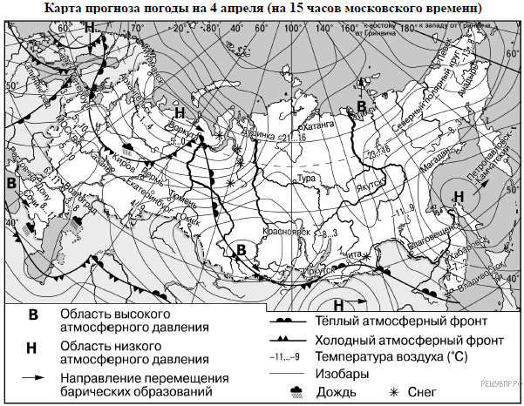

Ответ:

Задание 12.
Потенциал российских регионов для развития туризма огромен. Каждый из них имеет рекреационные ресурсы, способные привлечь тысячи туристов из России и зарубежных стран. Определите субъект Российской Федерации по описанию его рекреационного потенциала. Свой ответ запишите:
«Наиболее известная достопримечательность республики, своеобразная "визитная карточка" его рекреационного потенциала – национальный парк "Ленские столбы". Это высокая каменная гряда вдоль берегов реки Лены длиной около 80 км. Массив образован древними известняками и начал формироваться более полумиллиарда лет назад. Территория национального парка включена в список объектов Всемирного наследия ЮНЕСКО. Также большой популярностью пользуются горные (хребты Черского и Сунтар-Хаята) и водные (реки Алдан, Лена, Чара) туристические походы».

Ответ: __________________________________________________________

Задание 13.
Прочитайте два текста, выполните задания 12.1-12.2. Задание требует развернутого ответа

Дмитрий Сергеевич Лихачёв
Учитесь учиться!
Мы вступаем в век, в котором образование, знания, профессиональные навыки будут играть определяющую роль в судьбе человека. Без знаний, кстати сказать, всё усложняющихся, просто нельзя будет работать, приносить пользу. Ибо физический труд возьмут на себя машины, роботы. Даже вычисления будут делаться компьютерами, так же как чертежи, расчёты, отчёты, планирование и т.д. Человек будет вносить новые идеи, думать над тем, над чем не сможет думать машина. А для этого всё больше нужна будет общая интеллигентность человека, его способность создавать новое и, конечно, нравственная ответственность, которую никак не сможет нести машина. Этика, простая в предшествующие века, бесконечно усложнится в век науки. Это ясно. Значит, на человека ляжет тяжелейшая и сложнейшая задача быть человеком не просто, а человеком науки, человеком, нравственно отвечающим за всё, что происходит в век машин и роботов. Общее образование может создать человека будущего, человека творческого, созидателя всего нового и нравственно отвечающего за всё, что будет создаваться.
Учение – вот что сейчас нужно молодому человеку с самого малого возраста. Учиться нужно всегда. До конца жизни не только учили, но и учились все крупнейшие учёные. Перестанешь учиться - не сможешь и учить. Ибо знания всё растут и усложняются. Нужно при этом помнить, что самое благоприятное время для учения – молодость. Именно в молодости, в детстве, в отрочестве, в юности ум человека наиболее восприимчив. Восприимчив к изучению языков (что крайне важно), к математике, к усвоению просто знаний и развитию эстетическому, стоящему рядом с развитием нравственным и отчасти его стимулирующим.
Умейте не терять времени на пустяки, на «отдых», который иногда утомляет больше, чем самая тяжёлая работа, не заполняйте свой светлый разум мутными потоками глупой и бесцельной «информации». Берегите себя для учения, для приобретения знаний и навыков, которые только в молодости вы освоите легко быстро.
И вот тут я слышу тяжкий вздох молодого человека: какую же скучную жизнь вы предлагаете нашей молодёжи! Только учиться. А где же отдых, развлечения? Что же нам, и не радоваться?
Да нет же. Приобретение навыков и знаний – это тот же спорт. Учение тяжело, когда мы не умеем найти в нём радость. Надо уметь учиться и формы отдыха и развлечений выбирать умные, способные также чему-то научить, развить в нас какие-то способности, которые понадобятся в жизни.
А если не нравится учиться? Быть того не может. Значит, вы просто не открыли той радости, которую приносит ребёнку, юноше, девушке приобретение знаний и навыков.
Посмотрите на маленького ребёнка, – с каким удовольствием он начинает учиться ходить, говорить, копаться в различных механизмах (у мальчиков), нянчить куклы (у девочек). Постарайтесь продолжить эту радость освоения нового. Это во многом зависит именно от вас самих. Не зарекайтесь: не люблю учиться! А вы попробуйте любить все предметы, какие проходите в школе. Если другим людям они нравятся, то почему вам они могут не понравиться! Читайте стоящие книги, а не просто чтиво. Изучайте историю и литературу. И то и другое должен хорошо знать интеллигентный человек. Именно они дают человеку нравственный и эстетический кругозор, делающий окружающий мир большим, интересным, излучающим опыт и радость. Если вам что-то не нравится в каком-то предмете – напрягитесь и постарайтесь найти в нём источник радости – радости приобретения нового. Учитесь любить учиться!
«Письма о добром». Письмо двадцать шестое
Прочитайте дополнительный текст – отрывок из романа И.А. Гончарова «Обломов».
Он по необходимости сидел в классе прямо, слушал, что говорили учителя, потому что другого ничего делать было нельзя, и с трудом, с потом, со вздохами выучивал задаваемые ему уроки. Все это вообще считал он за наказание, ниспосланное небом за наши грехи. Дальше той строки, под которой учитель, задавая урок, проводил ногтем черту, он не заглядывал, расспросов никаких ему не делал и пояснений не требовал. Он довольствовался тем, что написано в тетрадке, и докучливого любопытства не обнаруживал, даже когда и не все понимал, что слушал и учил. Если ему кое-как удавалось одолеть книгу, называемую статистикой, историей, политической экономией, он совершенно был доволен. Когда же Штольц приносил ему книги, какие надо еще прочесть сверх выученного, Обломов долго глядел молча на него.
̶ И ты, Брут, против меня! – говорил он со вздохом, принимаясь за книги. Неестественно и тяжело ему казалось такое неумеренное чтение. Зачем же все эти тетрадки, на которые изведешь пропасть бумаги, времени и чернил? Зачем учебные книги? Зачем же, наконец, шесть-семь лет затворничества, все строгости, взыскания, сиденье и томленье над уроками, запрет бегать, шалить, веселиться, когда еще не все кончено? «Когда же жить? — спрашивал он опять самого себя. — Когда же, наконец, пускать в оборот этот капитал знаний, из которых большая часть еще ни на что не понадобится в жизни? Политическая экономия, например, алгебра, геометрия — что я стану с ними делать в Обломовке?»

13.1. Выпишите из текста письма Д.С. Лихачёва тезисы, которые, на ваш взгляд, могут быть ответами на вопросы Обломова. Ответ запишите в таблицу.

Вопрос Обломова | Ответ Д.С. Лихачёва
Зачем учебные книги?

Зачем…запрет бегать, шалить, весе-
литься?..
Когда же жить?

13.2. Представьте ситуацию: вам поручили подготовить презентацию письма «Учитесь учиться!» в программе PowerPoint. Составьте перечень названий слайдов, освещающих вопросы, поднятые Д.С. Лихачёвым. Аргументируйте свой выбор.
Ответ: __________________________________________________________________________________________________________________________________________________________________________________________________________________________________________________________________________________________________________________________________________________________

Лихачёв Д.С. Письма о добром. – СПб., 1999. – С.74-76.

